Консультация для родителей
«Чем занять ребенка на прогулке зимой.»
Зима – это неповторимое, красивое время года, как и все остальные. Не все зимние дни одинаковые, не всегда «мороз и солнце» и «под голубыми небесами, великолепными коврами, блестя на солнце, снег лежит». Хоть и бывает, что таких дней немного, зима запоминается именно морозными, солнечными, радостными днями.
Для детей зима - является долгожданной и любимой порой. Ведь как только выпадает снег, на детских площадках обязательно появляются горки, снеговики или другие герои, вылепленные из снега. Можно ли описать радость детей? А еще чистый зимний чистый воздух очень полезен ребенку. Но необходимо следить за тем, чтобы ребенок не простудился. У детей, как и у взрослых, одежда должна быть теплой, но легкой. Шерстяные или эластичные брюки (более узкие к низу). Шерстяной свитер (плохо, если он облегает тело плотно, - под ним нет тогда воздушной прослойки). Поверх свитера - куртка из влагонепроницаемой ткани (к такой куртке не прилипает снег, ее не продувает ветер). Белье – хлопчатобумажное или шерстяное – в зависимости от температуры воздуха. А чтобы холод принес пользу и не помешал малышам получить удовольствие от прогулки, они должны быть заняты интересным делом. Необходимо лишь следить за тем, чтобы более интенсивные движения сменялись более спокойными.
Зимние развлечения доставляют детям необыкновенную радость и приносят пользу для здоровья. Зимние детские игры на свежем воздухе полезнее, чем занятия в закрытом помещении. Зимой ребенок выполняет движения намного активнее, иначе легко замерзнуть!
Чем можно занять ребенка зимой? Достаточно оглянуться вокруг – белые просторы снега являются отличным источником развития детского творчества. Как организовать зимние прогулки и сделать их наиболее интересными и полезными для детей?
Попробуйте поиграть в специальные игры, задания, забавы, подходящие для зимних условий.
Задания на внимание
1. Показать детям веточку и предложить внимательно осмотреть ее в течение 30—40 сек. Затем веточку спрятать. Теперь ребята должны постараться как можно точнее ответить на следующие вопросы: сколько на ветке сучков; сколько из них сломанных; от какого дерева и когда срезана эта веточка.
2. Во время пути обратите внимание детей на то, что происходит вокруг. Сколько труб на том доме? Кто там идет вдали — мужчина или женщина? Есть ли здесь лиственные деревья? Сколько человек в той группе? Что нес в руках прохожий? и др.
Дети с удовольствием сооружают на участке снежную горку, лесенку, дугу - воротца, для подлезания, стенку-мишень, для попадания в нее снежками и т.п. Они очень любят подвижные игры со снегом, катание на санках и различные забавы на прогулках, с удовольствием выполняют предложенные взрослыми упражнения, и игры эстафеты. Играя и упражняясь зимой на улице, дети получают возможность проявлять смелость, ловкость, сноровку и самостоятельность.
Снежки
1. Дети лепят снежки и стараются попасть друг в друга. Бросать можно только в ноги. Вариант: можно разделить детей на две команды. Выбывает из игры тот, в кого попадут снежком. Выигрывает та команда, у которой останется больше игроков.
2. Пробуйте лепить снежки большие и маленькие, больше, чем шишка (или любой другой подвернувшийся под руку предмет) или меньше.
3. Можно слепить целую семейку снежков – папу, маму и малыша, и разыграть с ними сказку. Можно слепить семь снежков разного размера и разыграть с их помощью сказку “Репка”.
4. Можно прятать что-то в снежки, а потом пробовать угадать, что в каком снежке спряталось. Для подсказки можно самый-самый краешек предмета оставлять не спрятанным. А потом, когда предмет угадан, с удовольствием освобождать его из снежного плена.
5. Снежками можно и кидаться. Можно не друг в друга, как это принято. Можно кидать в ведерко, в ямку, в лавочку или через лавочку, в забор, через забор (если там не ходят люди). Можно кидать на дальность и отмечать, кто дальше бросил.
6. Снежками можно рисовать, налепляя их в ряд друг за дружкой, – на заборе, на асфальте, на лавочке.
7. Можно пробовать жонглировать снежками – двумя или даже тремя. Это сложно, но весело!
8. Снежки можно подбрасывать и ударять по ним палками, как ракеткой. То же можно делать с шишками – тоже интересно!
9. Кто быстрее слепит снеговика. Дети разбиваются на пары, и каждая пара получает задание слепить снеговика. Для этого необходимо скатать комки разного размера, поставить их друг на друга. Сделать снеговику глаза, брови, нос, рот (из морковки и угольков) и надеть шапку (ведро). Выигрывает та пара, которая быстрее закончит работу. Дети о работе договариваются сами, игра начинается по команде «Приготовились! Начали!»
10. Кто выше подбросит снежок. В игре принимают участие все дети. По команде дети начинают лепить снежки и подбрасывать их. Каждый выполняет задание 3 раза. Побеждает тот, кто все три раза подбросит снежок выше всех. Бросают 2 раза правой и 1 раз левой рукой.
11. Снежные фигурки. Все мы привыкли лепить снеговиков, а делаете ли вы другие фигурки из снега? Медвежата, собачки, коты? Этим хорошо заняться, если в процессе участвует вся семья и друзья, несколько человек, тогда можно вылепить много снежных обитателей.
12. Домики из снега. Когда снег липкий, время подумать о постройке снежного дома. Ребёнку будет очень интересно просто погрузиться в сугроб и вырыть в нем себе домик. Мы все любили строить в детстве снежные дома и наши дети – не исключение. Домик можно разрисовать подкрашенной гуашью разноцветной водой, нарисовать узоры, можно даже придумать с ребёнком свой фамильный герб и выстроить целое поместье. Дети получат истинное удовольствие от игры на свежем воздухе.
13. Чудо – лопата. Не только летом дети могут пользоваться лопаткой, раскапывая песок в песочнице, но и зимой лопатка не будет лишней. Можно привлечь ребенка к тому, чтобы он помог вам расчистить дорожку к дому, машине, подъезду.
После активного движения необходим небольшой отдых. В это время можно предложить отгадать загадки о зиме, например:
Крыша в шапке меховой,
Белый дым над головой,
Двор в снегу, в снегу дома,
Ночью к нам пришла... (Зима).

Какой это мастер
На стекла нанес
И листья, и травы,
И заросли роз? (Мороз).
Он в берлоге спит зимой
Под большой сосной,
А когда придет весна,
Он проснется ото сна. (Медведь)

Скатерть бела, весь свет одела? (Снег)
Бел, да не сахар, ног нет, а идет? (Снег)
Когда ребенок на улице занят активными действиями, то продолжительность прогулки может быть увеличена. Согласитесь, что и сами родители, играя вместе с ребенком в подвижные игры на свежем воздухе, не заметят, как быстро прошло время, да и не замерзнут, так как им не придется стоять на месте, наблюдая, как играет мама и папа. Для этого необходимо соблюсти некоторые правила при прогулке с детьми:
- не предлагайте игр и забав, где нужно долго и интенсивно бегать (чтобы дети не вспотели);
- в игре не должно быть трудновыполнимых движений;
- игры со снегом следует проводить в тёплую погоду, когда снег мягкий;
- для игр со снегом рекомендуются непромокаемые варежки.
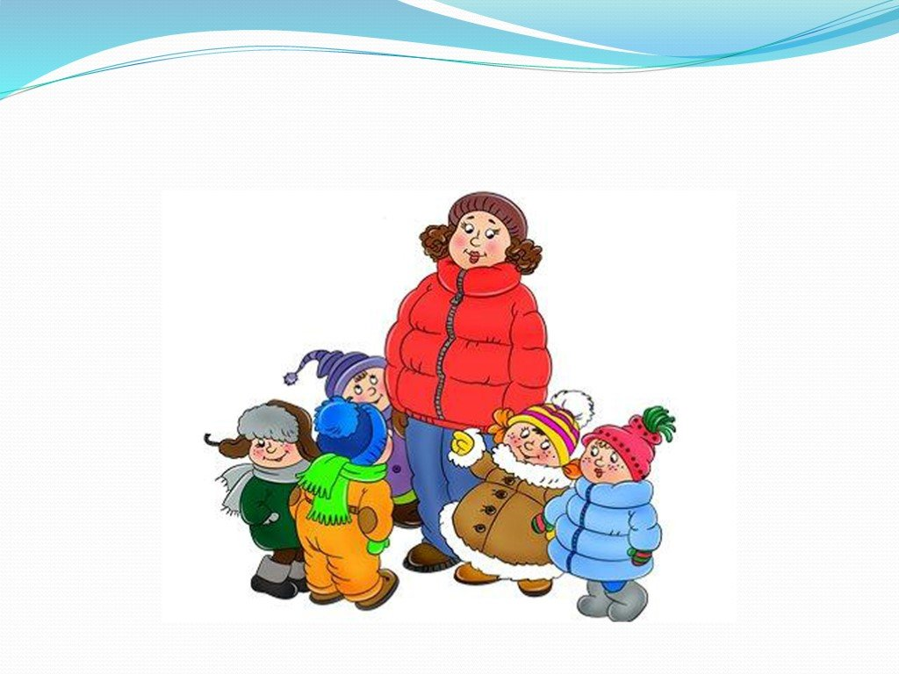
- Постарайтесь, чтобы и ваши дети получали удовольствие от зимы.

